Средняя школа № 9 города Куйбышева построена в 1970 г. Первый камень в ее фундамент заложили лучшие строители СУ-22, руководил которым П.И.Бочар. Финансировал строительство химзавод, который и стал шефом со дня пуска школы в эксплуатацию.
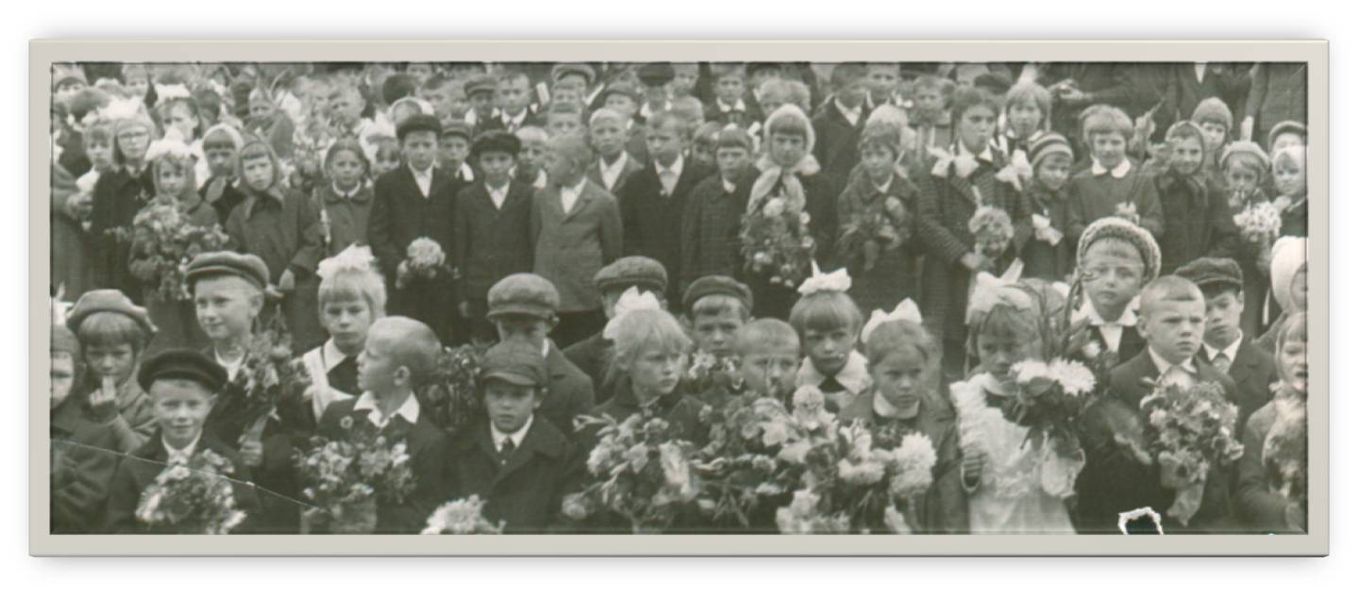
С торжественной линейки 31 августа, на которой было вручено шефами знамя, а строителями – символический ключ, началась история школы с её буднями и праздниками, традициями и инновациями. Школа приняла 903 ученика и 39 учителей. Учащиеся и учителя пришли из соседних школ. Вот главе коллектива учителей были директор В.Е.Чечеткин, завуч Н.Т.Чернова, организатор внеклассной и внешкольной работы В.Г.Лучина, которым необходимо было потрудиться, чтобы сплотить все разрозненные группы в единый работоспособный коллектив. Первым испытанием для директора, опытного педагога, Отличника народного просвещения, была подготовка кабинетов, классных комнат, спортивного зала, мастерских, территории школы. Учителя, учащиеся, родители, шефы КХЗ сделали все необходимое, чтобы школьные занятия начались без срыва. После была организована работа ученического коллектива по оказанию помощи в оформлении кабинетов.
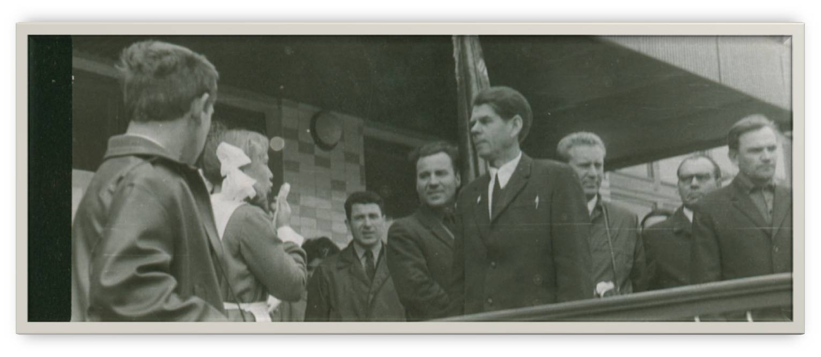 Началась кропотливая работа по созданию детских организаций: октябрятских звездочек, пионерских отрядов, комсомольских групп и их руководящих органов. Классные руководители, учителя, начальных классов уделяли серьезное внимание воспитанию сознательной дисциплины, ответственности, организованности и аккуратности учащихся. Итоги первого учебного года показали, что работа школы шла успешно: появились первые успехи в спорте, в трудовых делах, в пионерской и комсомольской работе. Много хороших дел, заложенных в первые годы (праздники Первого и Последнего звонка, озеленение школьной территории, субботники, выпуск стенгазет, соревнования, различные смотры), стали традициями школы. Художественная самодеятельность и школьный театр получили свое развитие при организаторах Т.В. Коренко, Э.И. Горбачевой, туристическая и краеведческая работа – при В.М. Стецовой и Г.Т. Рыбак. Замечательно была построена работа с пионерией и комсомолом Т.В. Козловой, Л.В. Боровковой и Л.М. Слепневой, им во всем помогал Н.И. Булович, учитель музыки. Неоценимую помощь оказывали шефы. Работники химзавода с первых дней работы школы уделяли постоянное внимание школьному коллективу. Они помогали решать трудные материальные вопросы, участвовали в текущих и капитальных ремонтах. Коллектив завода помогал школе и в воспитании учащихся. Каждый класс был прикреплен к определенному цеху. Шла разнообразная работа с учащимися: посещение работниками завода своих подшефных классов, проведение бесед с «трудными» учащимися и их родителями, организация субботников и воскресников. На страже знаний 15 лет стояла завуч школы Н.Т. Чернова, истинный методист и учитель учителей. Её методическая помощь коллегам неоценима по любому предмету, сама она классный математик. Надежда Тимофеевна воспитала плеяду замечательных учителей, научила их работать творчески. Методкабинет, основанный ею, стал центром передового учительского опыта. Её внеклассная работа по математике, олимпиады, работа с одаренными детьми содействовала развитию личности ребенка. Прекрасный человек, удивительный учитель, опытный методист, профессионал, наставник многих молодых учителей. Её считали своим учителем не только учителя математики, но и русского языка и литературы, английского языка. Её любимые поэты: Ахматова, Цветаева, Друнина, Евтушенко. Сегодня Надежда Тимофеевна находится на заслуженном отдыхе.

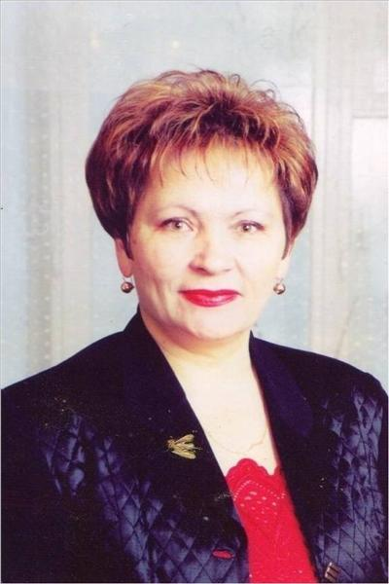
Чиянова Чернова Боровкова
Любовь Надежда Любовь
Георгиевна Тимофеевна Владимировна

В 1973 году директором школы стала Л.Б.Чепурина, которая в своей работе большое внимание уделяла трудовому воспитанию учащихся. Под её руководством был создан швейный цех, шло оснащение кабинетов ТСО, продолжалось укрепление школы квалифицированными кадрами.
С 1980 года в течение 20 лет руководила школой Т.В. Козлова, заслуженный учитель Российской Федерации, Отличник народного образования, директор высшей квалификационной категории. В Этот период школа стала Центром гуманитарного развития, было введено обучение по программам углублённого курса химии (с1987 г.) и английского языка (с 1993 г.), организованы летняя английская и математическая школы для талантливых детей. Традиционной стала выставка декоративного и прикладного искусства «Надежда». Школа стала инициатором и организатором проведения районной научно-практической конференции по гуманитарным наукам. Как директора Татьяну Васильевну отличало глубокое знание своего дела, целеустремленность и ответственность за каждого учителя, ученика. Тонкий психолог и прекрасный методист, она из любой сложной ситуации могла найти выход. Именно благодаря её блестящим организаторским способностям, умению добиваться поставленной цели в школе был открыт (одним из первых в городе) компьютерный класс. Событием стало проведение на базе школы Областного семинара «Создание полиязыкового информационно-образовательного пространства как средства самореализации личности».

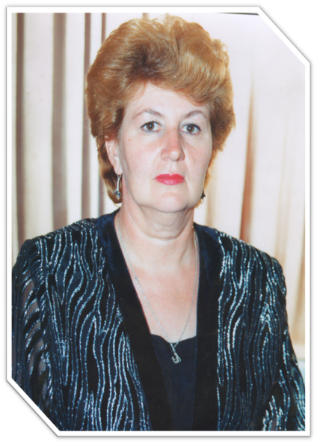
Чепурина Козлова Охотина
Лидия Татьяна Таисья
Борисовна Васильевна Николаевна
С декабря 2001 года школой руководила Л.А.Пучкова, директор высшей категории , учитель химии высшей категории, Отличник народного просвещения. Особое внимание она уделяла организации образовательного процесса в школе как фактору повышения качества образования. С 2006 года под её руководством реализуется программа «Адаптивная школа как среда для самореализации и становления личности школьника». В 2008 году – школа победитель конкурса образовательных учреждений, внедряющих инновационные образовательные программы, а в сентябре 2011 года приступила к реализации регионального проекта «Школа – центр физической культуры и здорового образа жизни». Школа дважды принимала участие в международном исследовании качества образования: TIMSS – 2003 и PISA – 2006. Средние показатели по всем предметам были выше, чем средние показатели по Российской Федерации. Директор осуществляла управление школой на принципах демократичности, открытости, приоритета общечеловеческих ценностей, охраны жизни и здоровья человека, свободного развития личности, единоначалия и самоуправления коллектива. Одной из основных забот Любови Александровны являлось благоустройство школы, создание уюта и комфорта. Зимний сад, галерея выпускников, озеленение рекреаций, открытие школьного музея – это лишь малая часть тех идей, которые воплотила в жизнь Л.А.Пучкова.
По инициативе учителя русского языка и литературы, «Заслуженного учителя школы РСФСР» Раздобреевой Розетты Александровны в 2002 году был открыт музей «История школы». Первым руководителем музея стала Вильщук Вера Вячеславовна 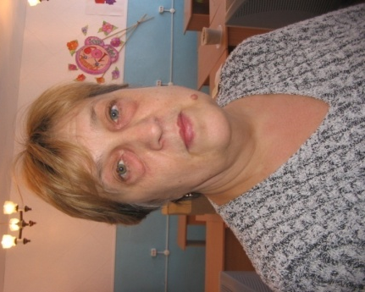

Раздобреева Вильщук Пучкова
Розетта Вера Любовь
Александровна Вячеславовна Александровна

В 2005 году музей прошел первую паспортизацию, в 2010 г. – вторую, а в 2015 г. – электронный учет музеев. В настоящее время музей представлен следующими экспозициями.
Экспозиция 1. «Помним, гордимся, чтим»
Данная экспозиция посвящена военной тематике. В ней представлены следующие темы.
- «Учителя – ветераны Великой Отечественной войны». Этот раздел повествует об учителях-участниках Великой Отечественной войны, которые работали в школе №9: Болдырев Иван Емельянович – учитель ВНП; Чечёткин Владимир Ефремович – учитель биологии; Попов павел Дмитриевич – учитель химии; Сибирцев Анатолий Павлович – учитель немецкого языка и трудового обучения; Овчинников Иван Григорьевич – учитель географии; Демарчук Иван Иванович – учитель трудового обучения
- «Директора школы №9». Представлена информация о первых директорах школы №9: о Чечёткине Владимире Ефремовиче, о Чепуриной Лидии Борисовне, о Козловой Татьяне Васильевне
Экспозиция 2. «Вечная слава героям».
В этом разделе представлены фотографии памятника воинам – землякам, погибшим в горячих точках. Материалы экспозиции объединены одной мыслью: «Без памяти нет истории».
1. «Война прошла сквозь жизнь мою». Тема о воине-интернационалисте села Александре Двухречекнском, проходившем службу в Афганистане с 1987 по 1989 гг. Материал для экспозиции представили родители воина-афганца: личные вещи (военная форма, предметы гигиены), Грамота Президиума Верховного Совета о награждении воина-интернационалиста орденом Красного Знамени посмертно 22.08.1988.
2. Книга памяти «Афганистан 1979 – 1989»
- Альбом «Каким он парнем был». Оформлен активистами музея. Собрана информация из воспоминаний родителей, брата Александра Двухреченского (о детстве, школьных годах и спортивных успехах)
- Свидетельство статуса именного избирательного участка имени Александра Валентиновича Двухреченского
- Краткая информация о воинах-интернационалистах, выпускниках других школ г. Куйбышева, погибших в горячих точках (Митрохин иван Александрович, Каштуев Николай Анатольевич)
В данной экспозиции также представлены: гильзы времён ВОВ; солдатская каска; походная фляжка;
Экспозиция 3. «Профессия – Родину защищать»
В этой экспозиции представлен
видеоряд участников Великой Отечественной войны, чьи потомки учились в школе №9;
- Солдатская книга Победы (об участниках Великой Отечественной войны, вернувшихся живыми с полей сражений)
- Альбом «Их профессия – Родину защищать» (о выпускниках, выбравших профессию военного)
- Исследовательская работа Изосимовой Кристины, ученицы 10 класса о своём прадеде Абатурове Анфиме Ивановиче, повторившем подвиг Александра Матросова. Работа оформлена в декабре 2014 года
Экспозиция 4. «Спорт и туризм»
Экспозиция состоит из:
- видеоряда кубков, завоеванных спортсменами школы в соревнованиях по различным видам спорта
- отчета «Лагерь труда и отдыха «Юбилейный»
- отчета группы туристов о поездке в город Новосибирск
Экспозиция 5. «Золотой фонд школы»
- Оформлены альбомы, посвященные победителям и призерам предметных олимпиад и спортивных соревнований (представлены дипломы)
- Представлены фотографии золотых и серебряных медалистов, выпускников школы.
- Альбомы, раскладушки, фотографии, посвященные педагогической деятельности старейших учителей школы
Экспозиция 6. «Умелые ручки»
В данной экспозиции на стенде и в стеклянном шкафу представлены
- Самодельные подарки, подаренные школе выпускниками (панно, мягкие игрушки, резьба по дереву, поделки из папье-маше, картины, созданные способом выжигания);
- Альбом, посвященный деятельности школьного театра (оформила Чернова Надежда Тимофеевна, учитель математики, в настоящее время находящаяся на заслуженном отдыхе)
Экспозиция 7. «Предметы старины»
Оформлена полочка, на которой представлены фотоаппараты, счетная машинка, телевизор второй половины XX века.
Экспозиция 8. «Пионерское детство, комсомольская юность».
В экспозиции представлены атрибуты пионерской и комсомольской символики (пионерские галстуки, барабаны, горн, пионерские и комсомольские значки, флажки), школьная форма для девочки. Стоит школьная деревянная парта середины 20 века. На полочках расположен печатный материал, который использовался в воспитательном процессе пионеров и комсомольцев).
В тесном сотрудничестве с директором школы и коллективом учителей всегда были завучи. Н.Т. Чернову сменила Г.Т. Рыбак. Унаследовав всё лучшее в методической работе, она проработала завучем в течение 10 лет. Межпредметные объединения, творческие группы, микрогруппы, творческие отчеты, похожие на концерты, методсовещания – вот то новое, что пришло в школу с Галиной Тихоновной.
В тесном сотрудничестве с основным завучем по начальным классам работала Т.Н. Охотина. Она создавала условия для формирования познавательного интереса учащихся, качественного роста результатов обучения. Как грамотный методист. Таисья Николаевна помогала учителям отбирать методы, формы учебно-воспитательного процесса с учетом психологических особенностей учащихся. Подобранные ею практические методы побуждали школьников к активной фантазии и плодотворной творческой деятельности.
С 1996 года обязанности заместителя директора по учебной работе стала выполнять С.Г. Конева, высококвалифицированный специалист, в совершенстве владеющий педагогическим мастерством, знала и профессионально использовала психологию и физиологию школьников. Светлана Геннадьевна применяла как классические методы управления педагогическим коллективом так и современные: метод оперативного анализа, схематичное моделирование педагогического процесса, проектирование, тренинги.

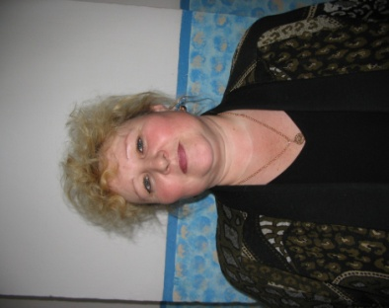

Завучем по воспитательной работе в 1975 году стала В.В.Вильщук., которая в течение 15 лет не позволяла расслабляться ни классным руководителям, ни детям, увлекая их коммунарской методикой И.И. Иванова, организуя их по интересам. Туристические слеты, игра»Зарница», смотры строя и песни, участие в конкурсах художественной самодеятельности, открытие школьного музея, встречи с ветеранами – всё это неразрывно связано с именем Веры Вячеславовны.
С 2006 года обязанности заместителя директора по воспитательной работе стала исполнять Л.В.Иванова. Под её руководством в школе начали действовать новые программы: духовно-нравственного воспитания «Добротолюбие», родительского клуба «Дом», реабилитации детей-инвалидов, развития лидерских качеств учащихся «Лидер». Любовь Владимировна являлась инициатором проведения смотров строя и песни, литературно-музыкальнх композиций, коллективных творческих дел учащихся и учителей. Главным помощником завуча по воспитательной работе стала талантливая Шевелева Ольга Владимировна, учитель музыки.
Гордость школы – педагоги, имеющие правительственные награды:
- Боровкова Любовь Владимировна – почетное звание «Заслуженный учитель Российской Федерации», награждена значком «Отличник народного просвещения»
- Раздобреева Розетта Александровна – почетное звание «Заслуженный учитель школы РСФСР», награждена значком «Отличник народного просещения»
- Козлова Татьяна Васильевна – «Заслуженный учитель Российской Федерации» награждена значком «Отличник народного прсвещения»
- Лучина Вера Григорьевна – награждена медалью «За доблестный труд», значком «Отличник народного просвещения», орденом «Знак почета»
Добрый след в душах и сердцах своих учеников оставили учителя-ветераны. Назовем их поименно: Маркова Н.В., М.П. Голыжбина М.П., Антипина В.М., Дзингилевская Г.А., Землянская Г.Е., Зинченко В.П., Иванова С.С., Кузнецова В.В., Кучеренко Т.И., Кичигина М.Н., Лутаева В.П., Суханова А.С., Шилова Т.А., Сологубова Н.С., Шалаев В.Е., Стецова В.М. С благодарностью вспомним Есипову А.Г., Демарчука И.И., Болдырева И.Е., Бабахову Н.А., Щербинину Е.Г., Овчинникова И.Г., Буловича Н.И.. Морозову З.И., Канахину М.В., СибирцеваА.П., Попова П.Д., Федькину Н.В., Гец Т.А., Боярову Е.И., РжеусскуюН.К., Шехиреву Е.В., Андронову Т.И.
А жизнь продолжается, и школа живет и с оптимизмом смотрит в будущее, потому что её воспитанникам жить в 21 веке. В 2014 – 2021 гг. в школе поменялась администрация.
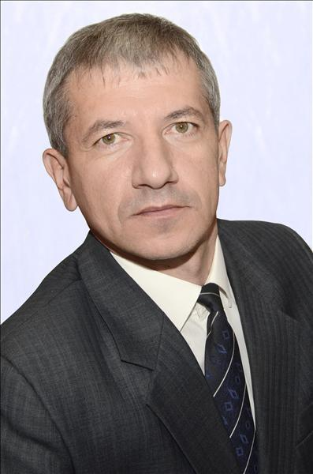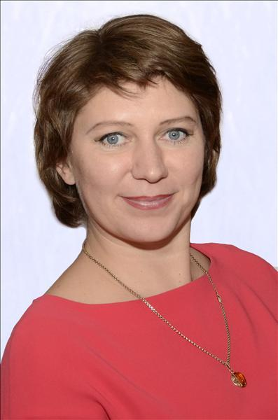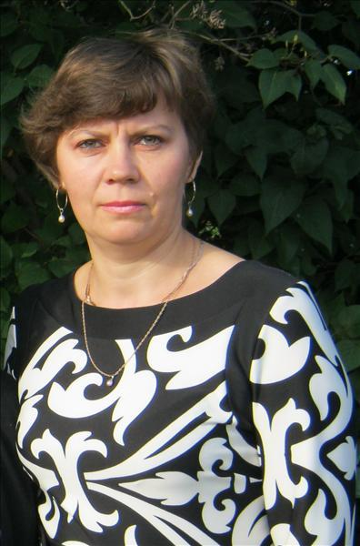
Руководитель школы и его заместители сохраняют лучшие традиции, сложившиеся в образовательном учреждении при их предшественниках. Широкий кругозор, демократичность, тонкий педагогический подход, разумная требовательность помогают решать текущие вопросы и решать проблемы. Конечно же, педагогический коллектив учитывает тенденции глобального развития, а это практически взрывное развитие технологий и переход к новому технологическому укладу. И школа тоже должна идти в ногу со временем, а где‑то и опережать его. Этот процесс идет непрерывно и ускоряется с каждым годом – в стране поставлены цели по улучшению качества образования. Большинство учителей нашей школы творчески подходят к своей работе, используя новые педагогические подходы и технологии, что способствует развитию познавательных интересов у учащихся и привития интереса к учебной деятельности.

Тестова Людмила Васильевна
учитель истории и обществознания
мбоу сош №9
Новосибирская область, город Куйбышев
2021 г.

